ROMÂNIA Anexă la

JUDEŢUL CLUJ Hotărârea nr. 99/2008

CONSILIUL JUDEŢEAN

BILANT CONTABIL
pe anul 2007
al REGIEI AUTONOME A DRUMURILOR JUDEŢENE CLUJ

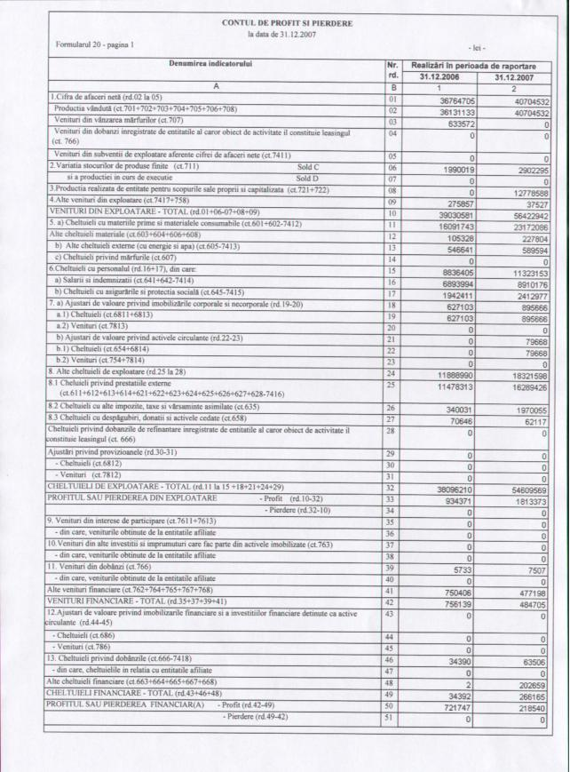

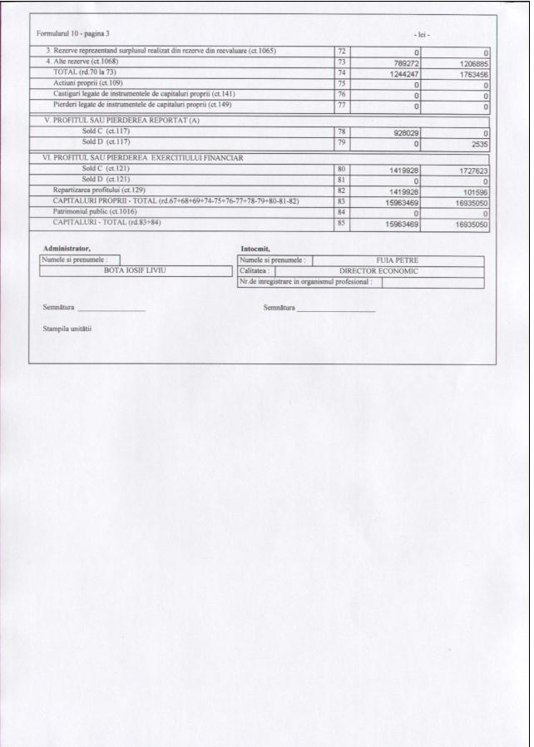
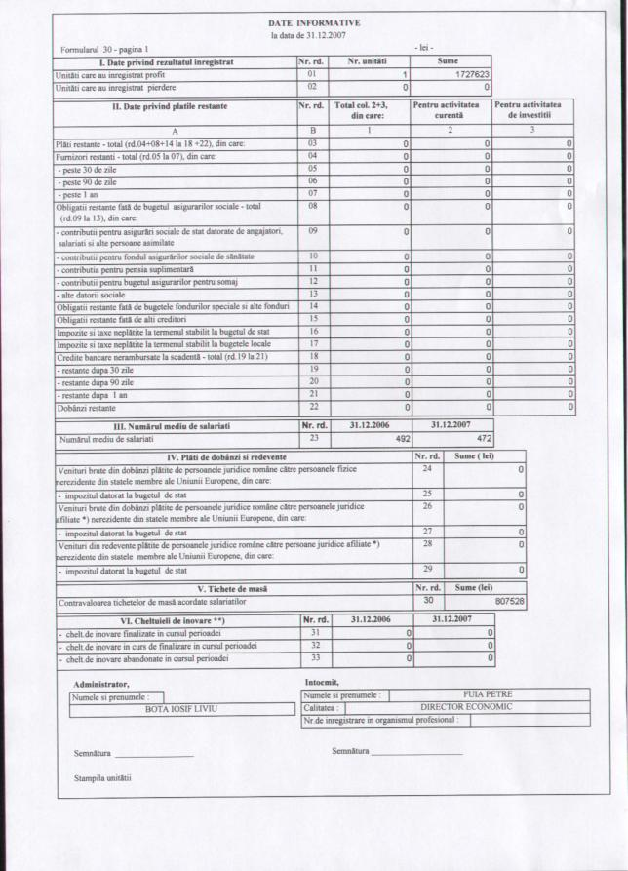
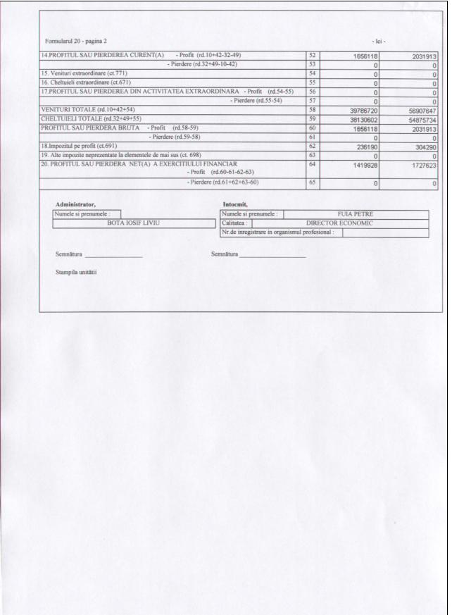
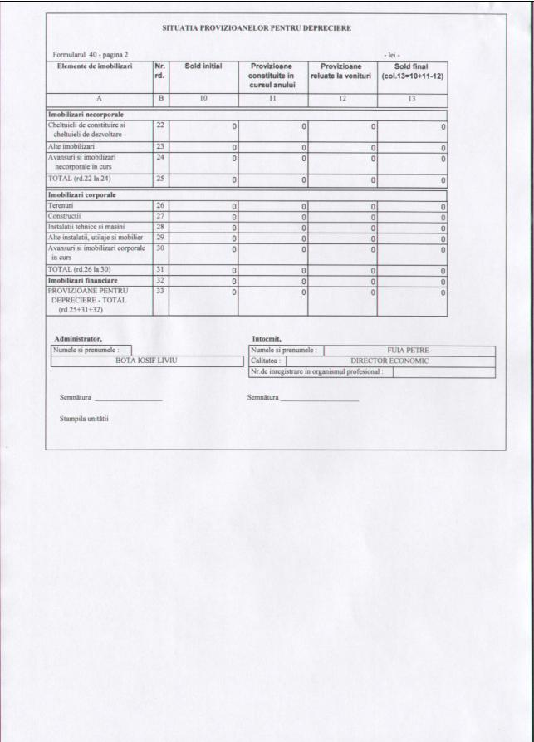
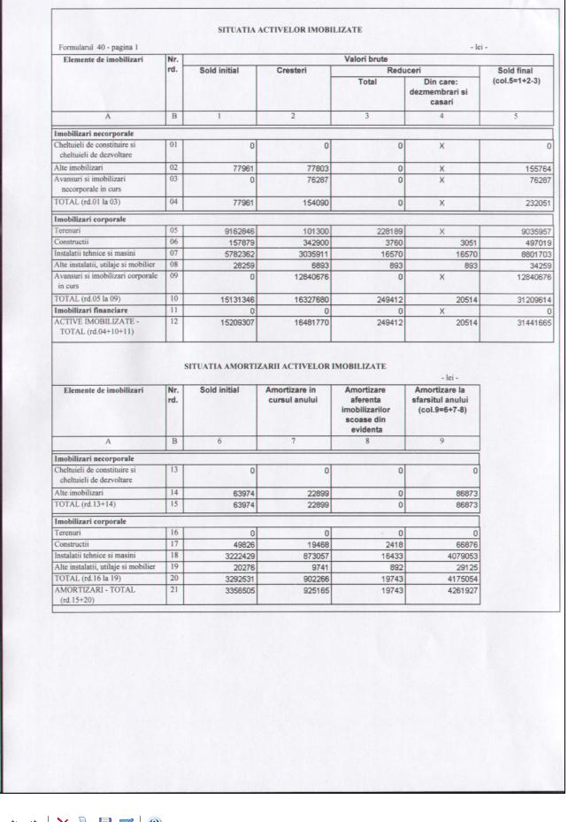
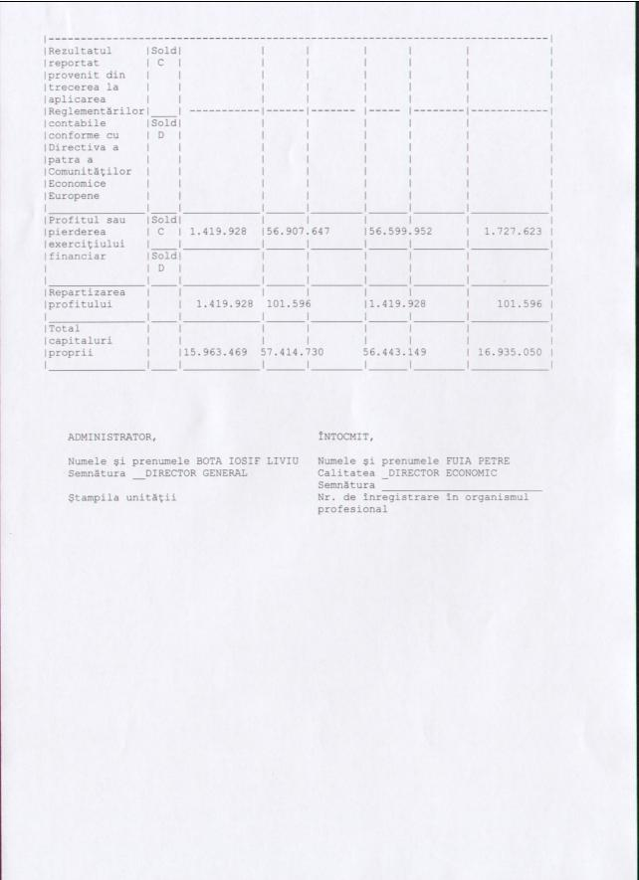
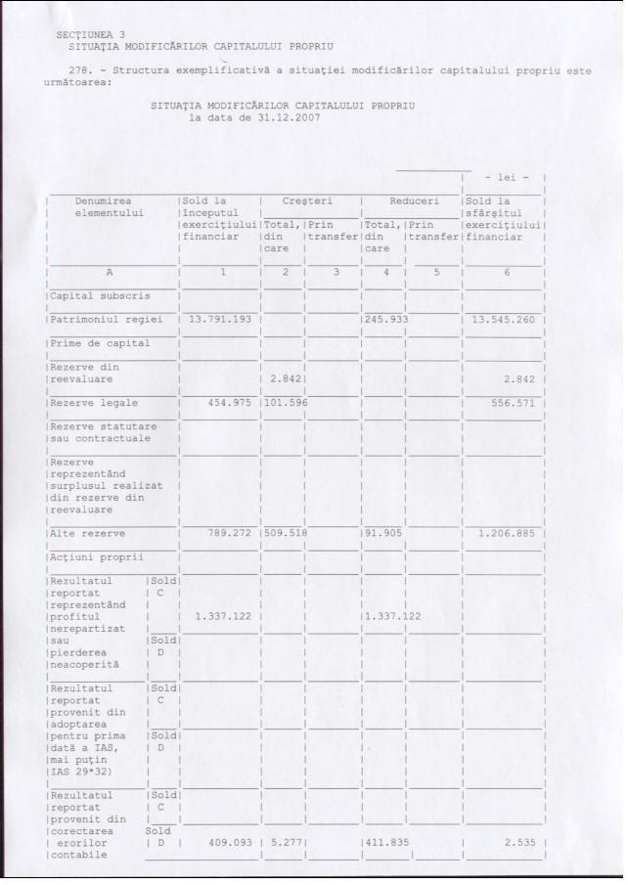
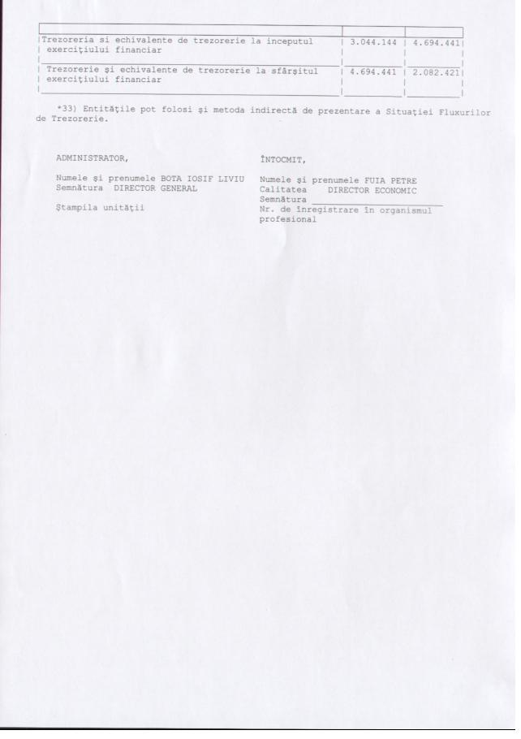

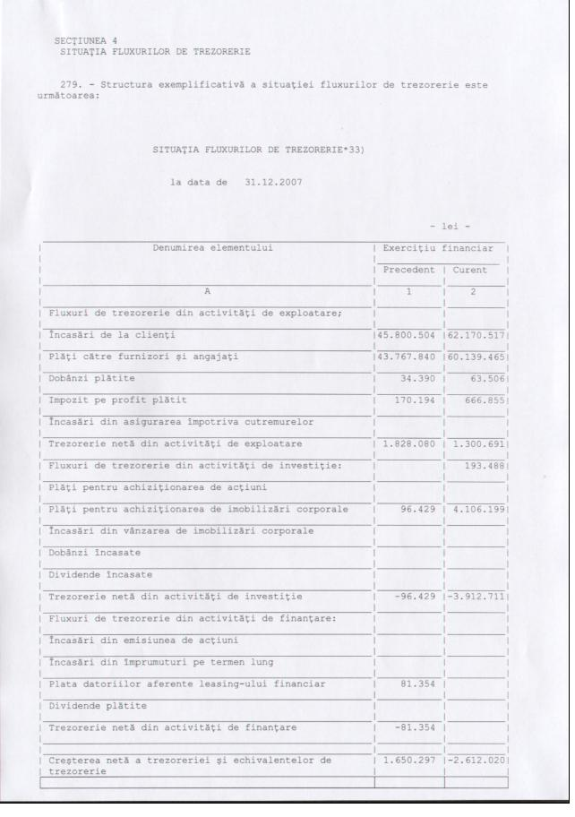

Contrasemnează:
PREŞEDINTE, SECRETAR AL JUDEŢULUI,
Marius-Petre Nicoară Măriuca Pop

